Отчёт по лабораторной работе №1

Дисциплина: Операционные системы

Мишина Анастасия Алексеевна

Содержание

# 1 Цель работы

Целью данной работы является приобретение практических навыков установки операционной системы на виртуальную машину, настройки минимально необходимых для дальнейшей работы сервисов.

# 2 Выполнение лабораторной работы

Так как я выполняла задание на макбуке и устанавливала соответственно не Virtual Box, а UTM, многие шаги либо отсутствуют в моей работе, либо отличаются.

В данной работе выполняется установка виртуальной машины UTM с последующей установкой на нее дистрибутива Fedora Linux. Заранее скачиваем .dmg файл и образ ОС.

Запускаем файл формата .dmg и устанавливаем виртуальную машину (рис. [1]).

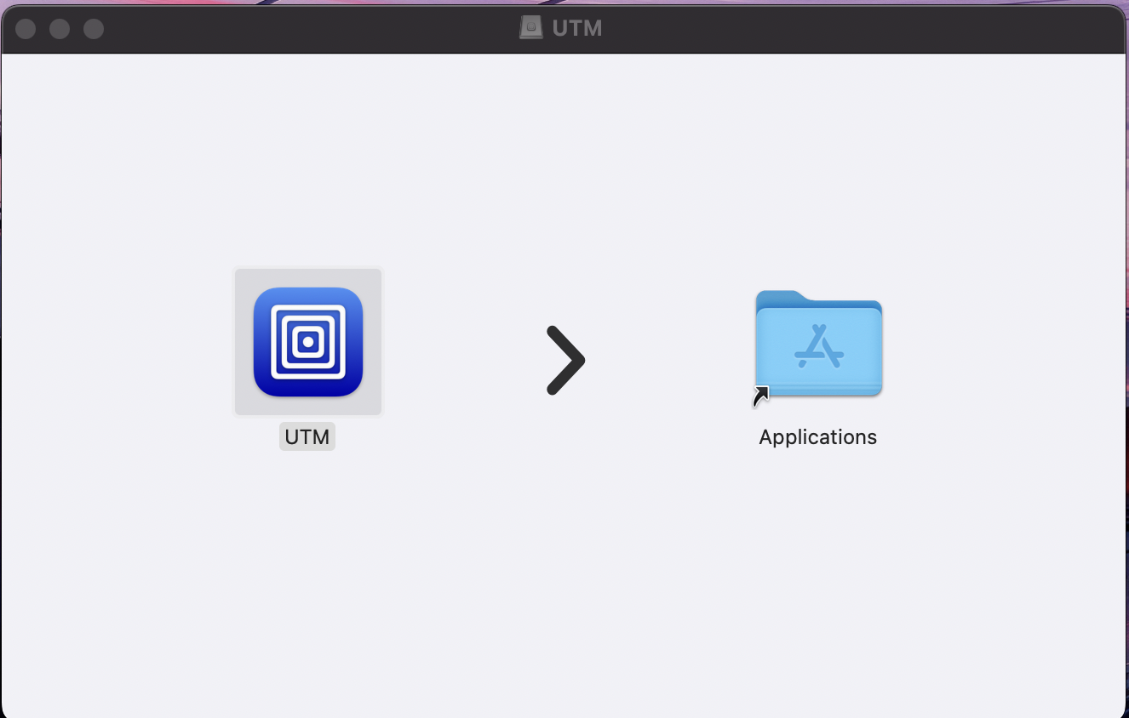

Figure 1: Установка виртуальной машины

Переходим к созданию виртуальной машины (рис. [2]). Указываем имя виртуальной машины (Linux), выбираю тип операционной системы Linux и подключила образ Fedora 36 (Позже пришлось переустановить на Fedora 37) (рис. [3]). Указываем размер основной памяти виртуальной машины - 8192 Мб (рис. [4]). Выделяем машине 80 Гб (рис. [5]).

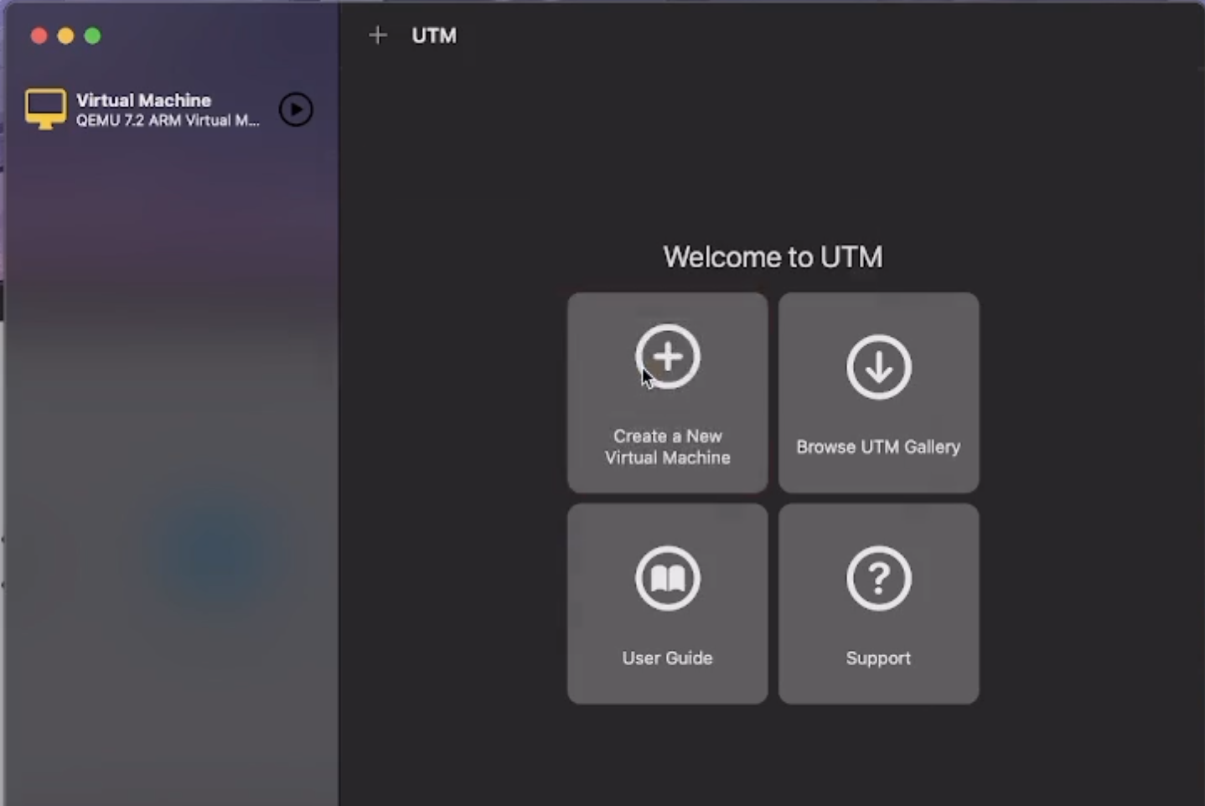

Figure 2: Создание виртуальной машины

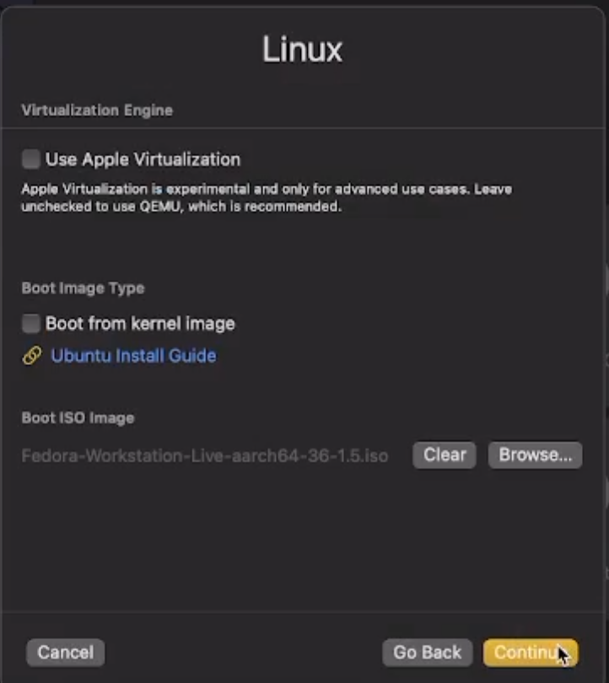

Figure 3: Добавление образа

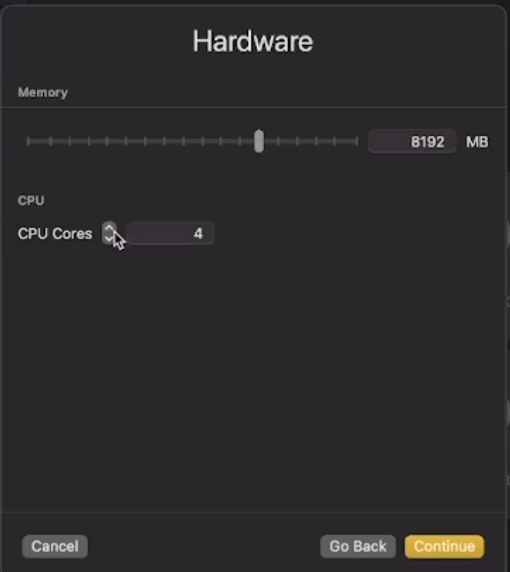

Figure 4: Указание размера памяти

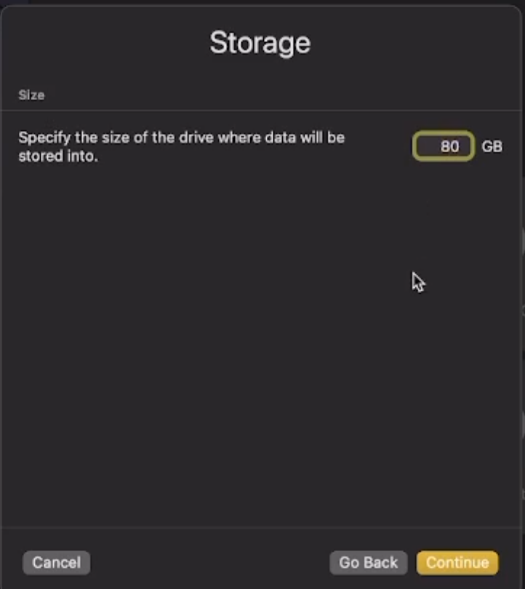

Figure 5: Выделение места под виртуальный жесткий диск

После загрузки системы должно было появиться окно установки, однако в моем случае этого не произошло. Благодаря Интернету, я выяснила, что мне было необходимо поменять параметры дисплея в настройках виртуальной машины (рис. [6]).

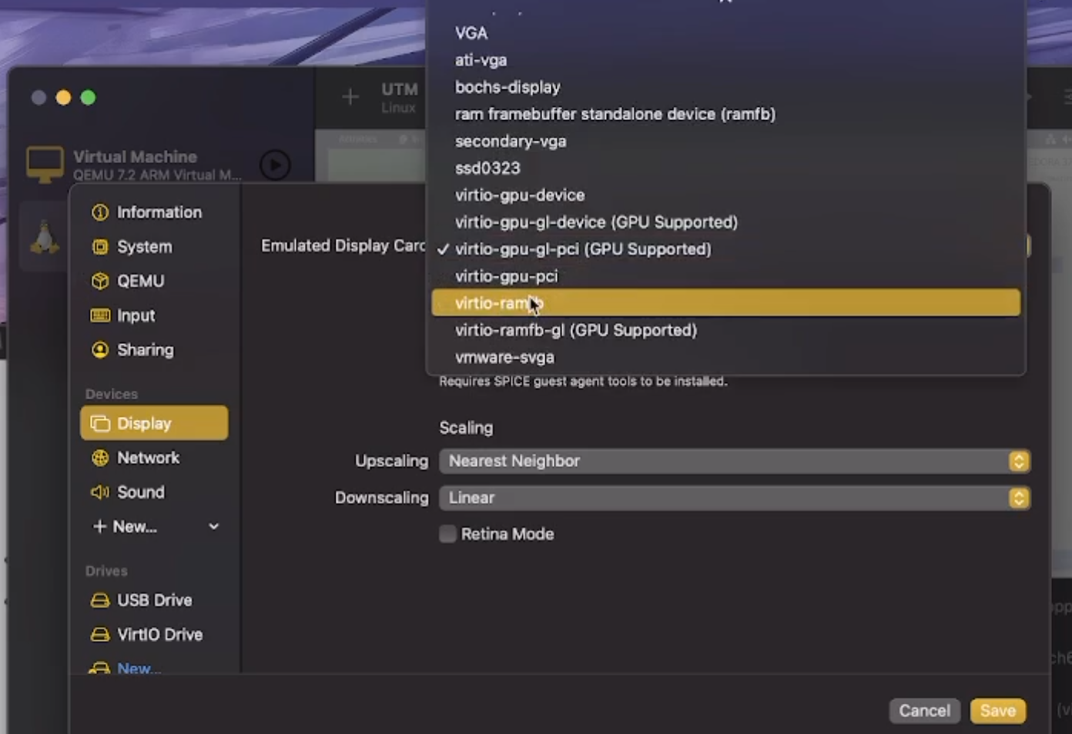

Figure 6: Изменение настроек машины

Заходим в систему и выбираем установку на жесткий диск (рис. [7]).

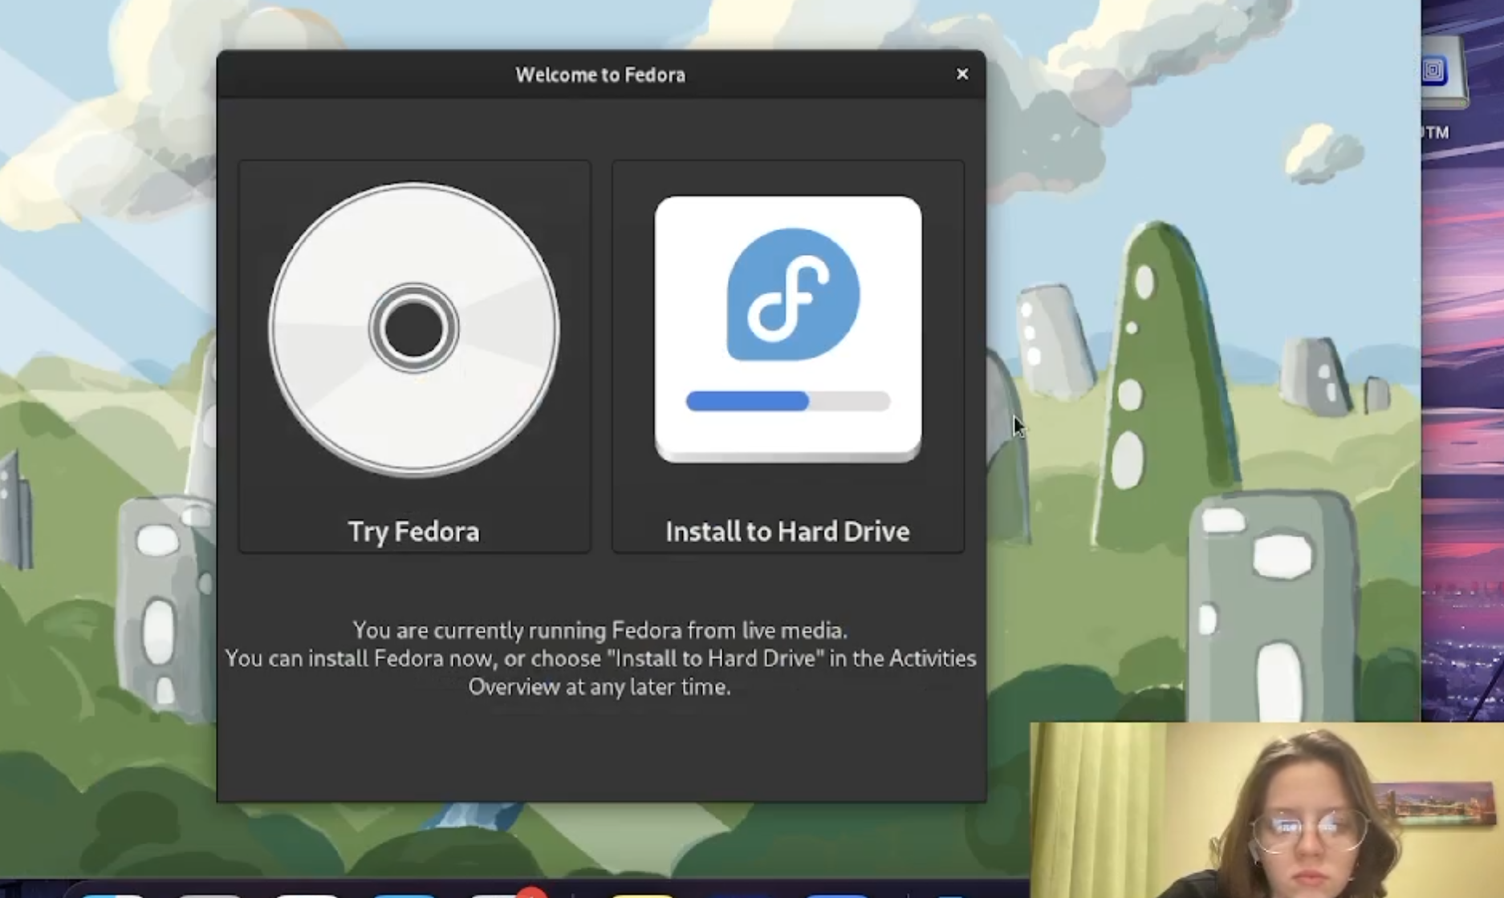

Figure 7: Выбор установки на жесткий диск

Выбираем язык установки (рис. [8]), переходим в окно настроек образа ОС и настраиваем часовой пояс (рис. [9]), раскладку клавиатуры (рис. [10]). Настраиваем место установки (рис. [11]).

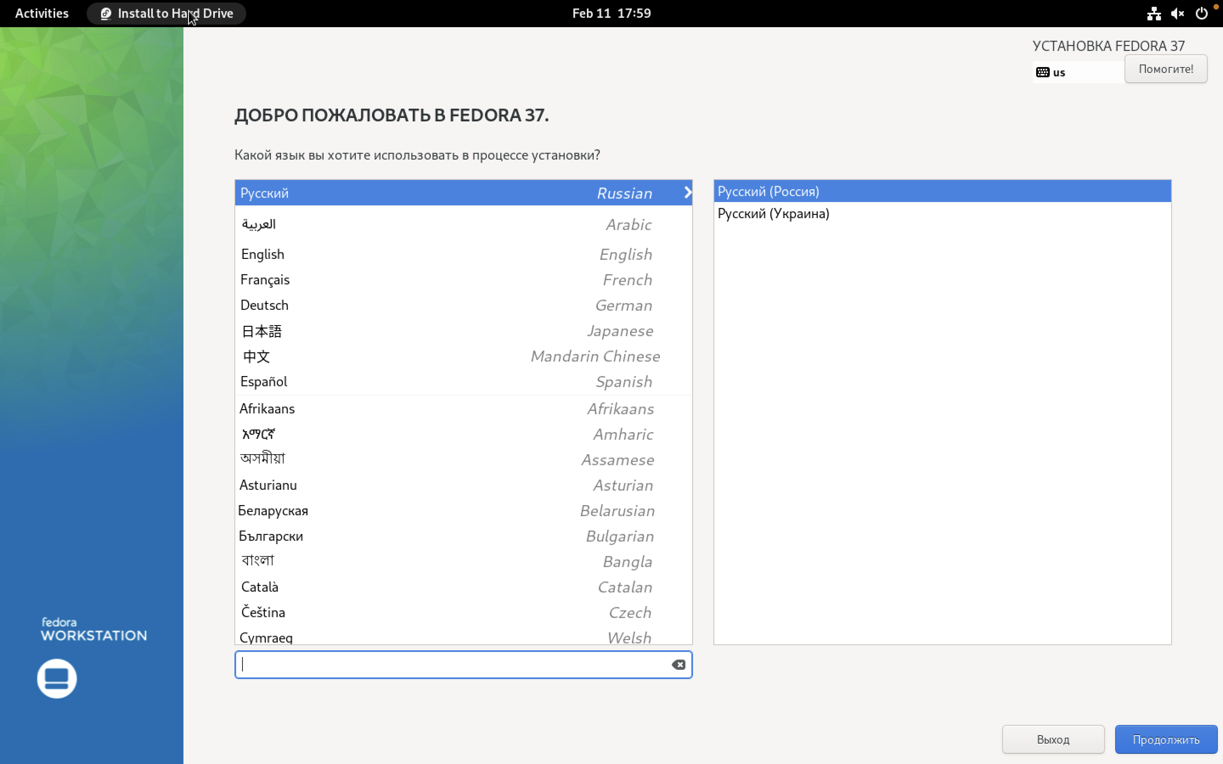

Figure 8: Выбор языка установки

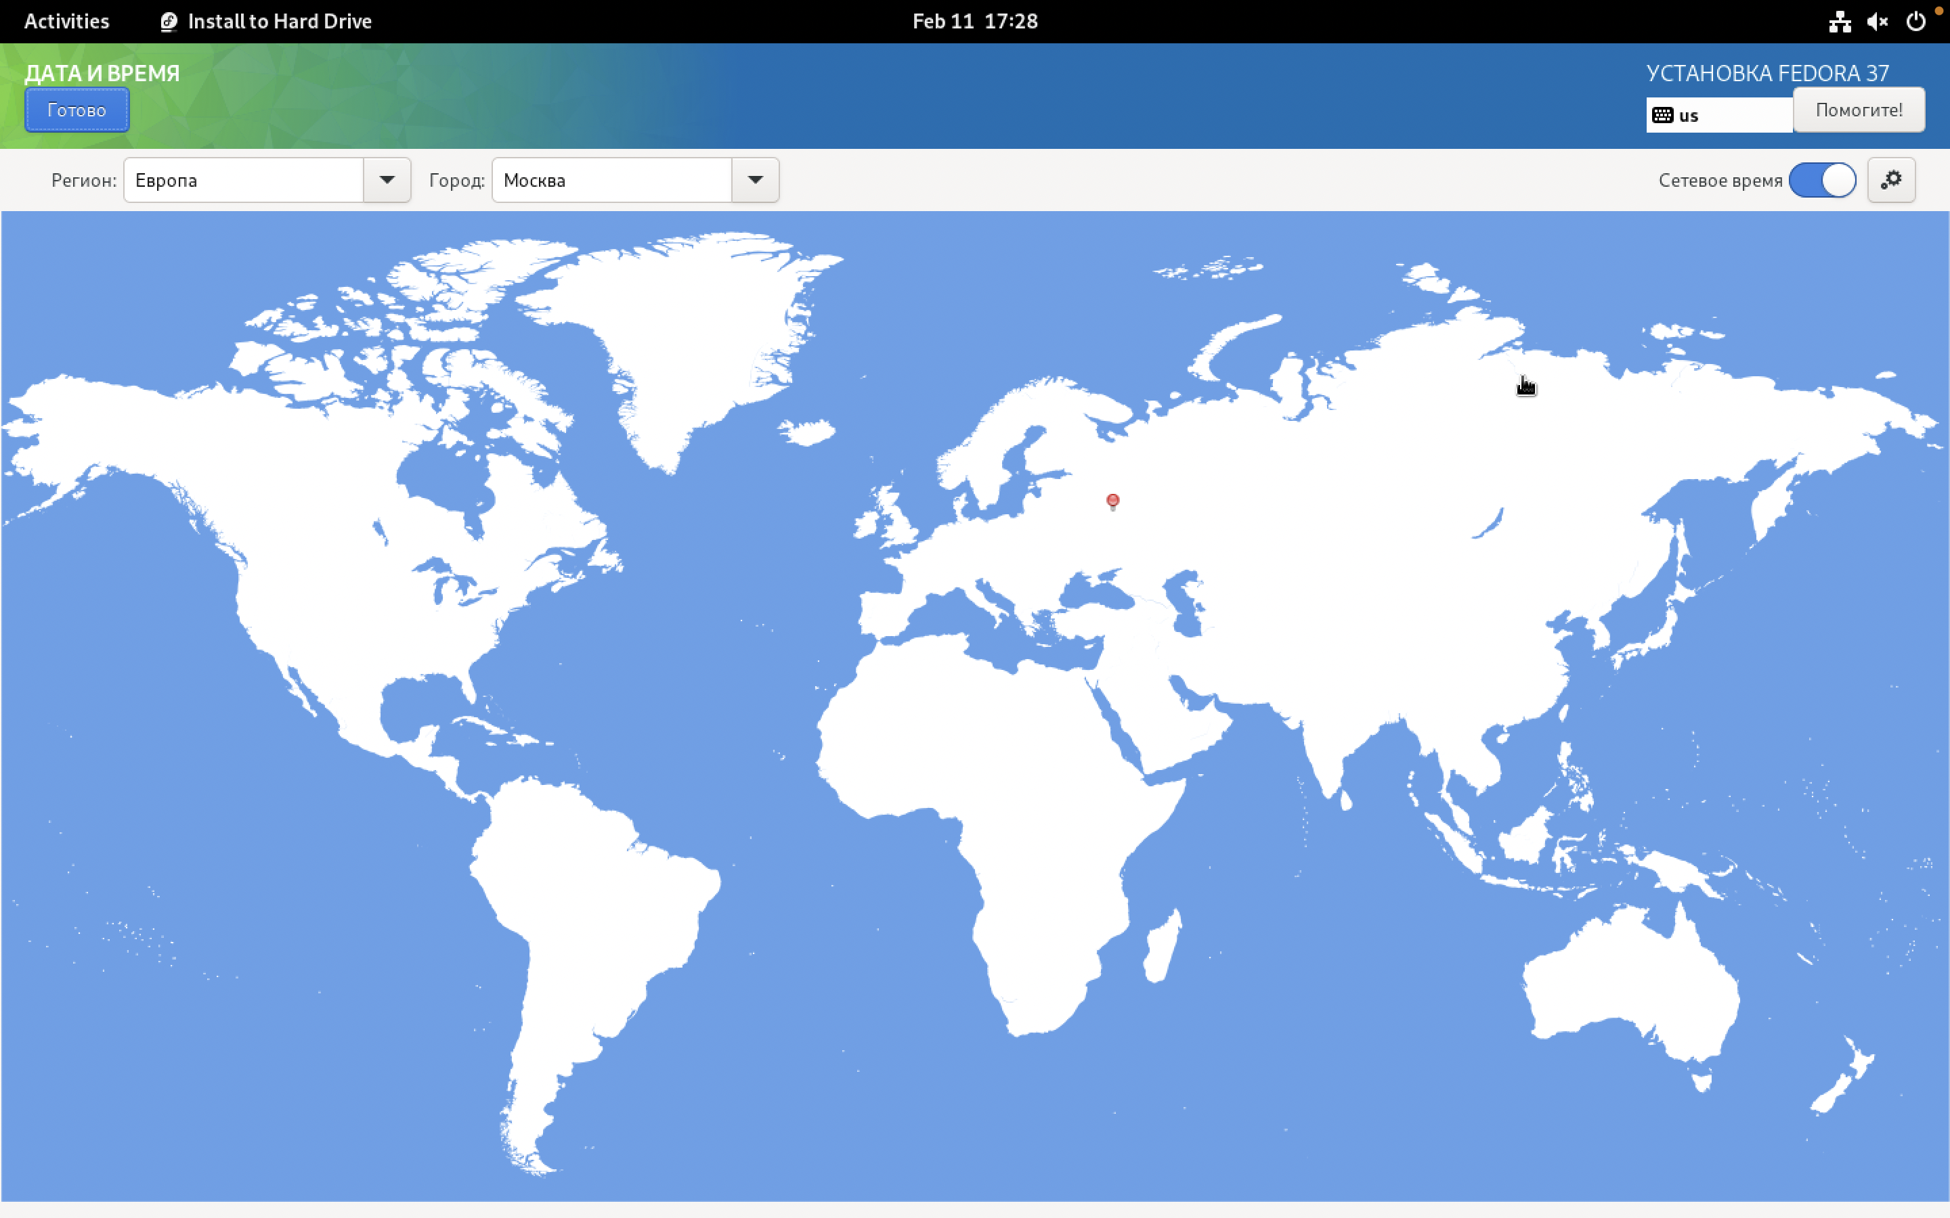

Figure 9: Выбор часового пояса

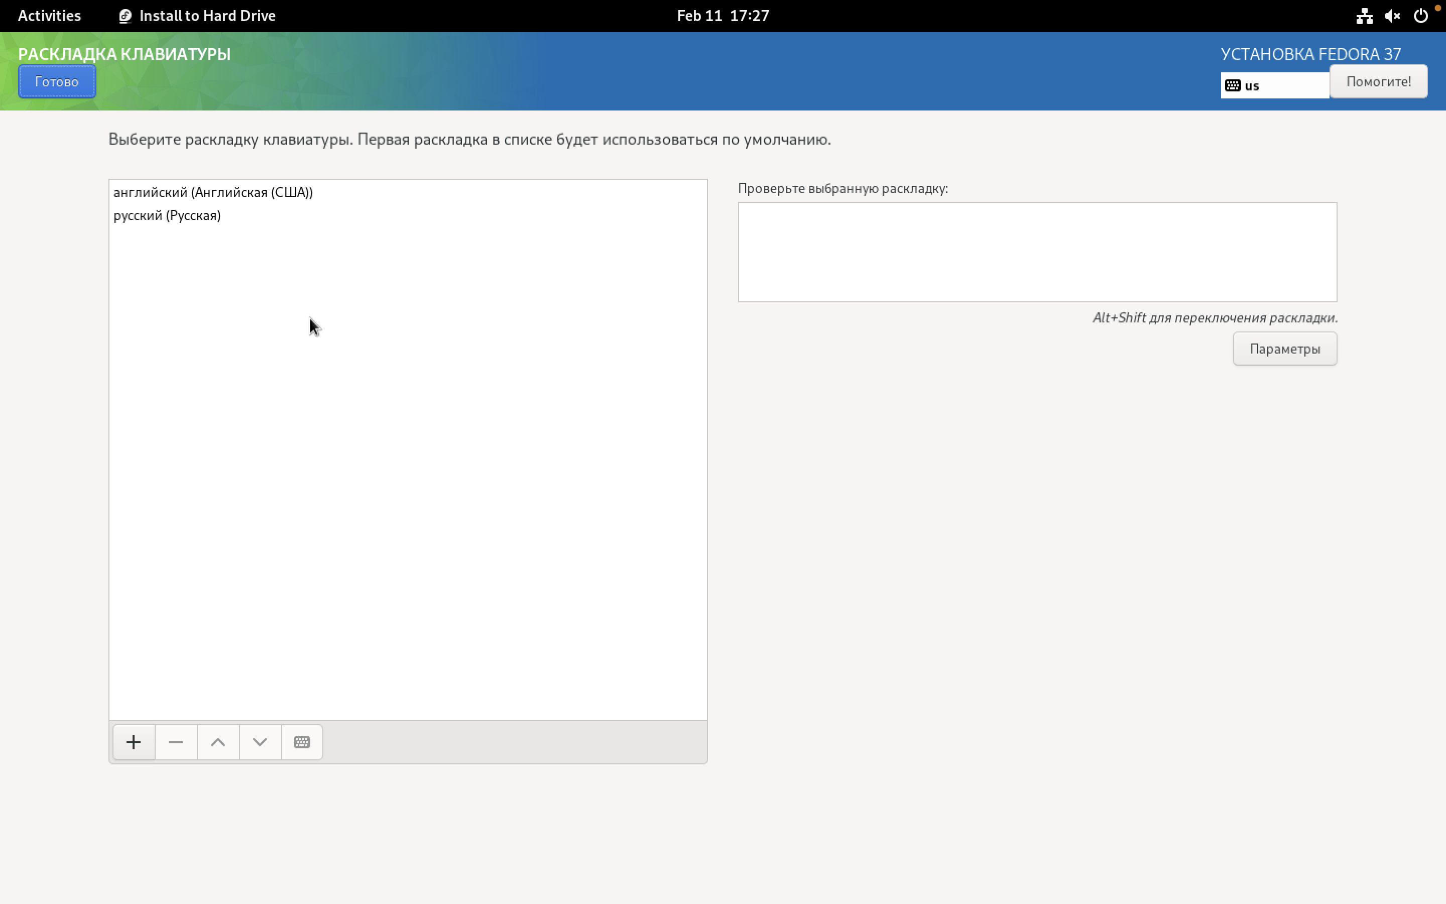

Figure 10: Настройка раскладки клавиатуры

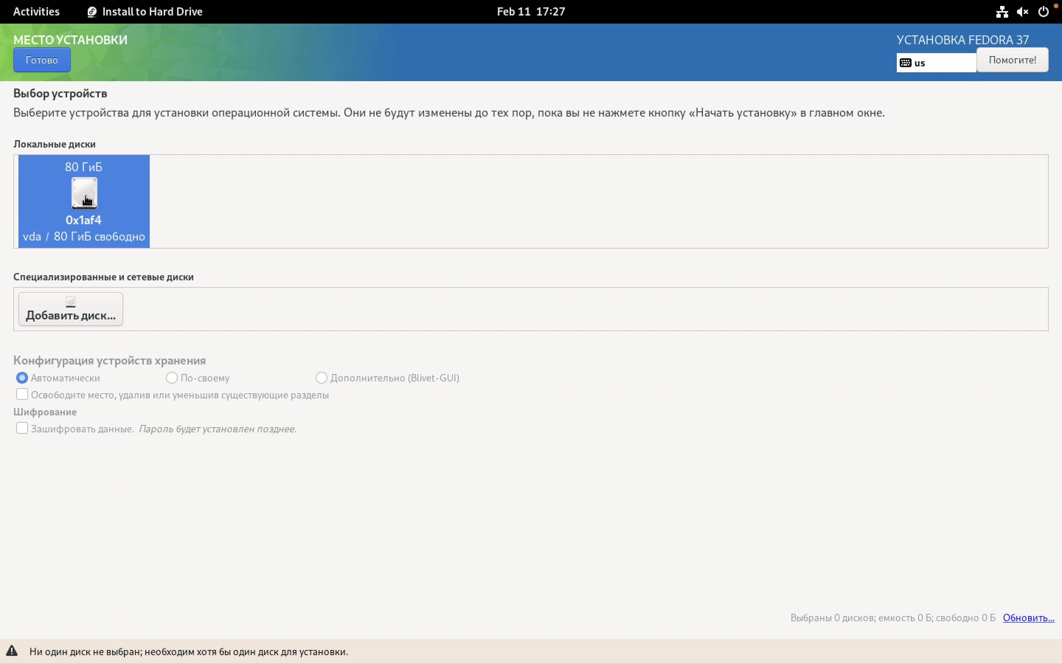

Figure 11: Выбор места установки

Выбираем автоматическую установку Fedora, завершаем ее после процесса установки (рис. [12]).

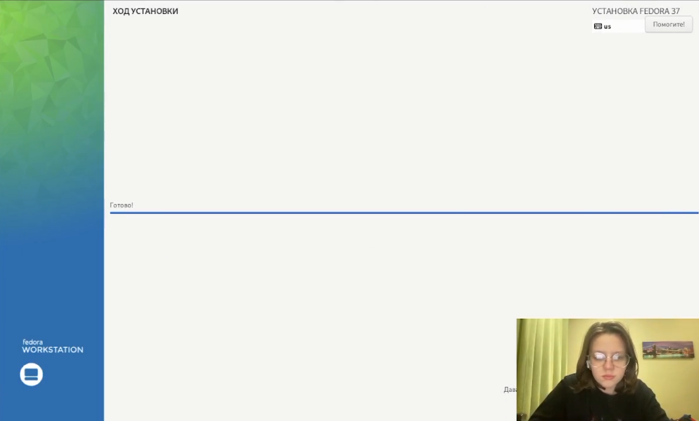

Figure 12: Завершение установки Fedora

Закрываем окно установщика, выключаем систему и изымаем образ диска из дисковода (рис. [13]).

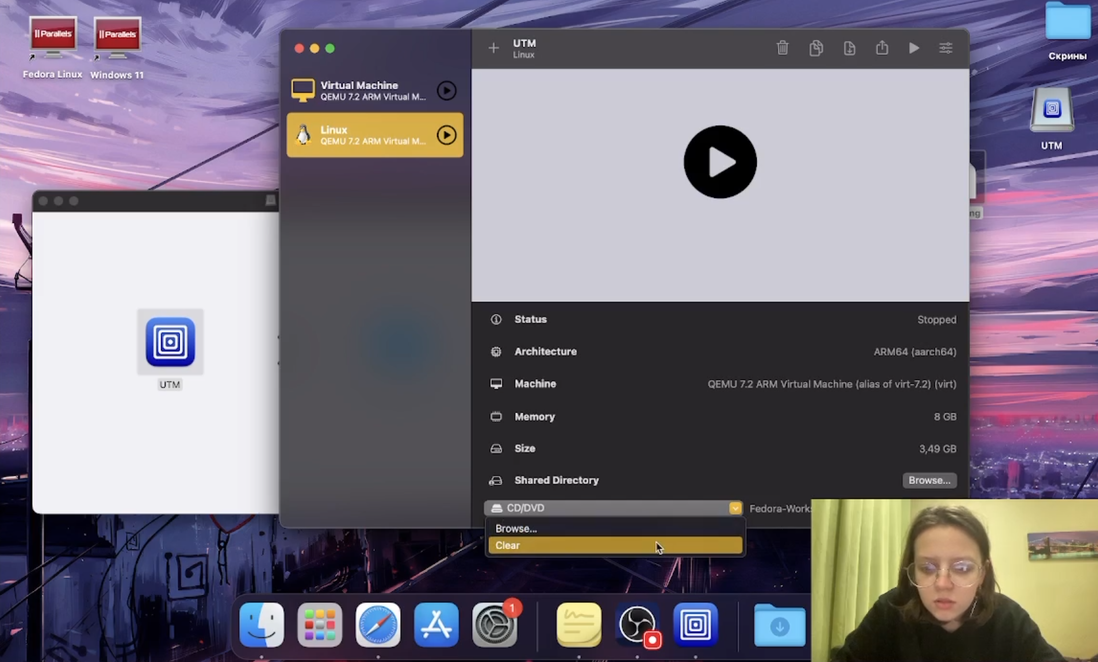

Figure 13: Изъятие диска из привода

Запускаем виртуальную машину, нас встречает окно, которое предлагает настроить Fedora Linux 37, создаем собственного пользователя системы (рис. [14]), устанавливаем пароль (рис. [15]). В последних версиях дистрибутива Fedora после установки системы пароль для пользователя root не задается. Получить повышенные права для обычного пользователя можно с помощью команды sudo.

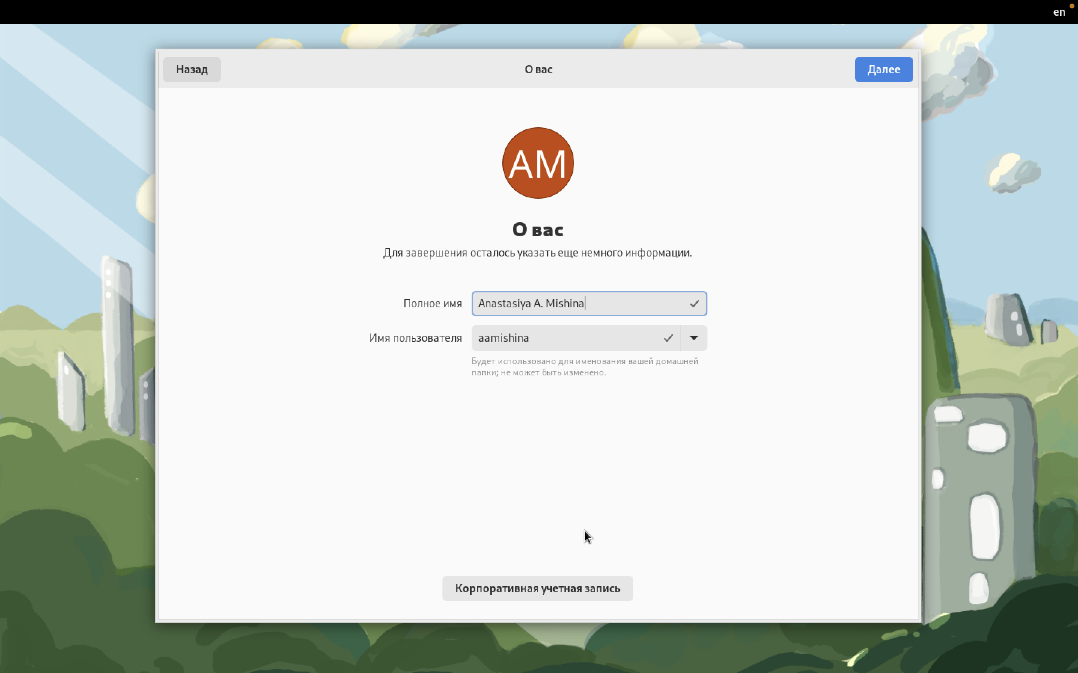

Figure 14: Создание пользователя

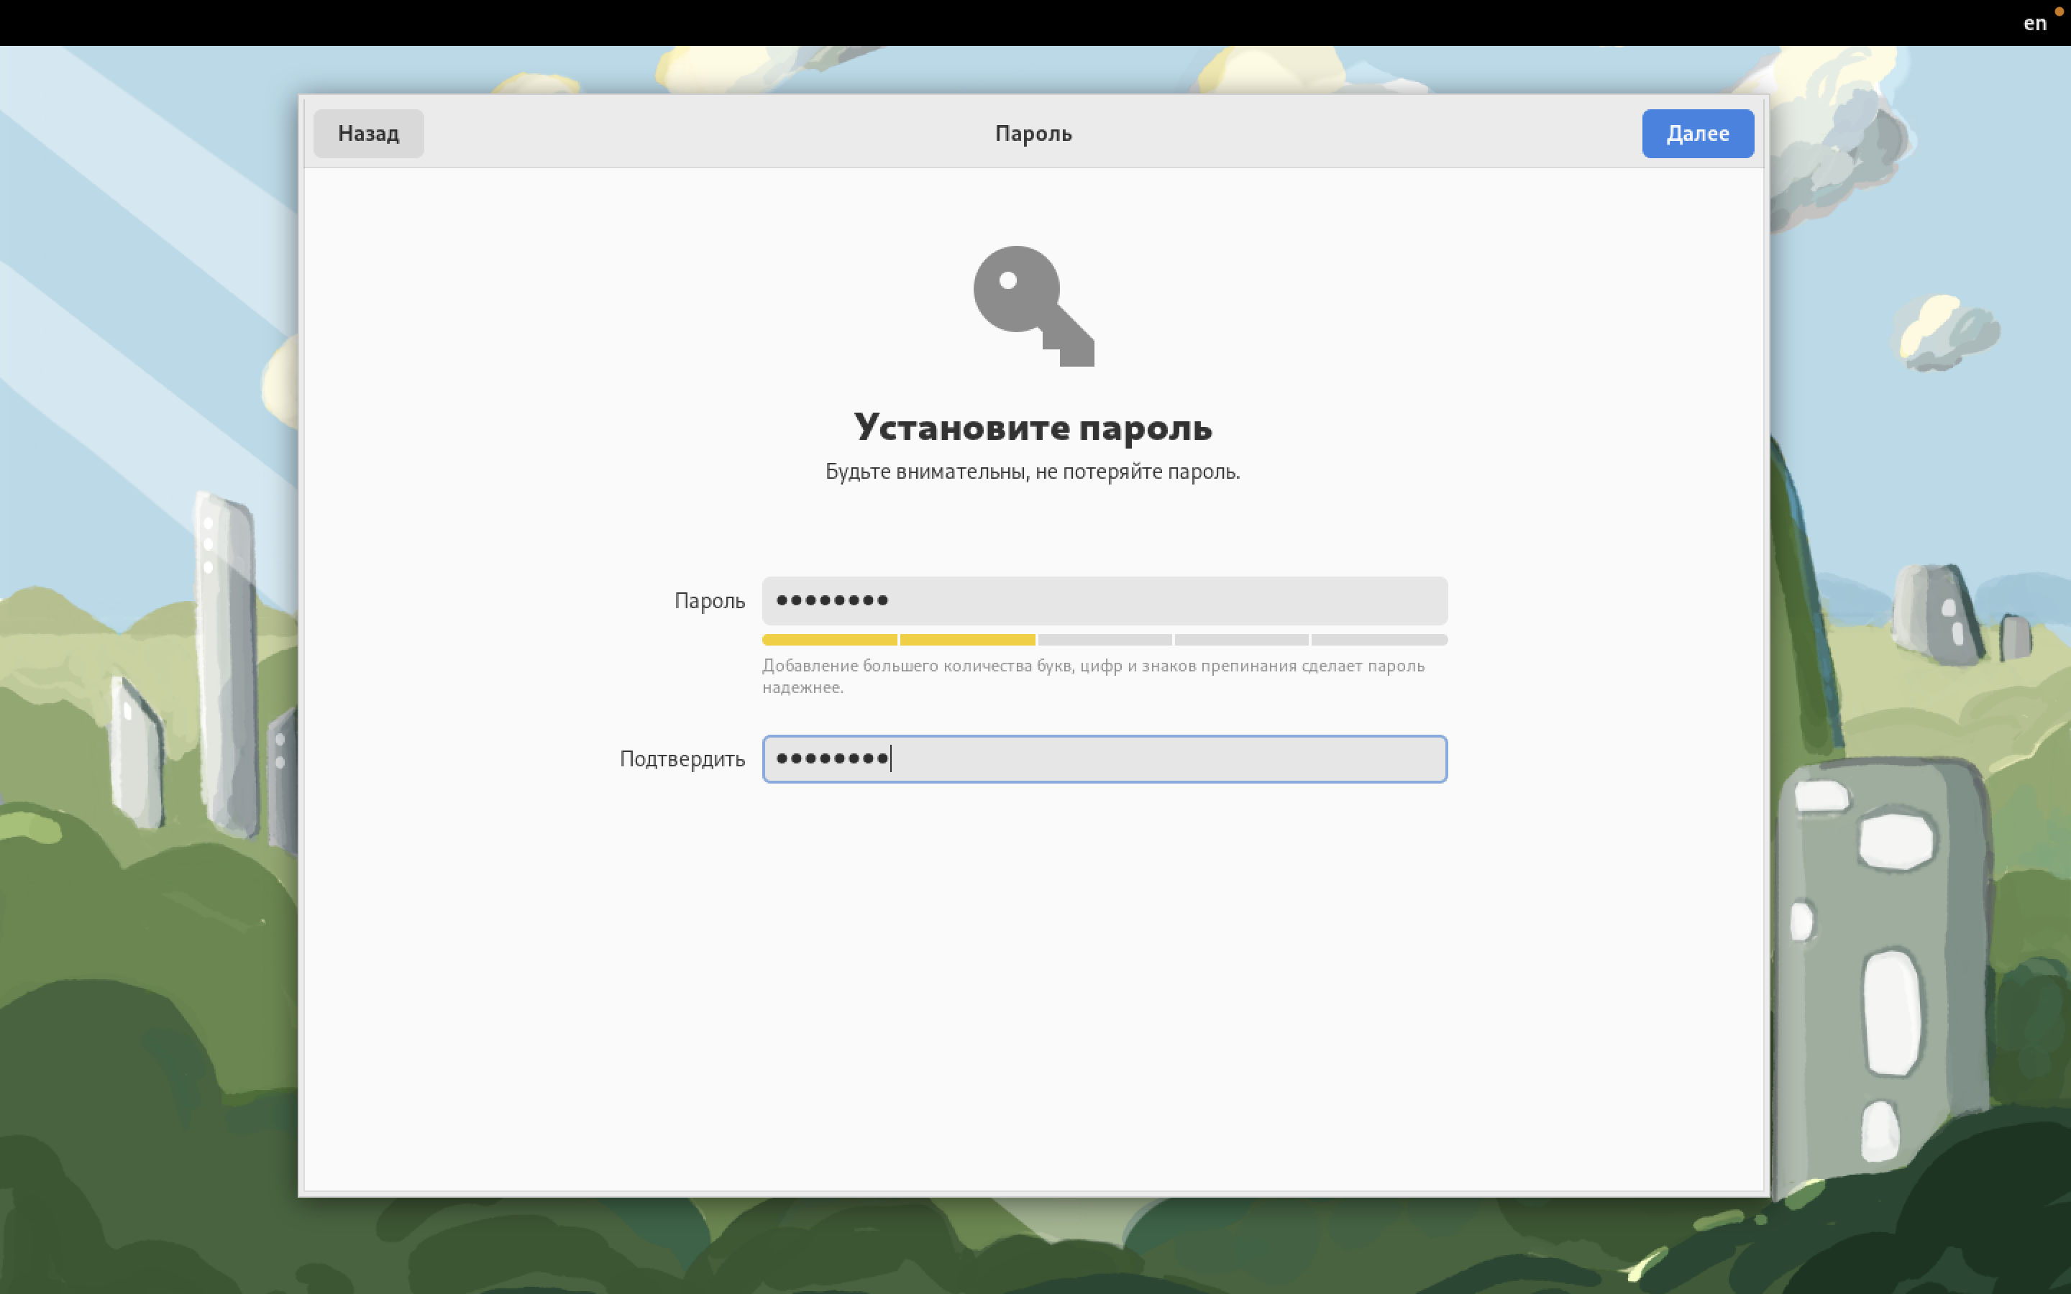

Figure 15: Установка пароля

Теперь установим программное обеспечение для создания документации. Устанваливаем pandoc (рис. [16] с необходимыми расширениями (рис. [17] и TexLive (рис. [18]. Вне кадра пришлось установить дополнения для python, так как файл с разметкой markdown не преобразовывался.

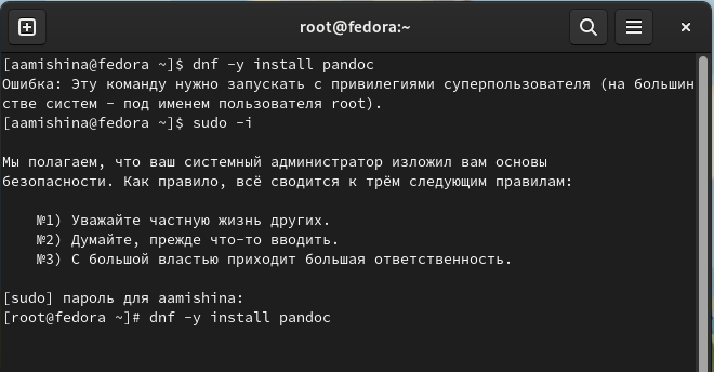

Figure 16: Установка pandoc

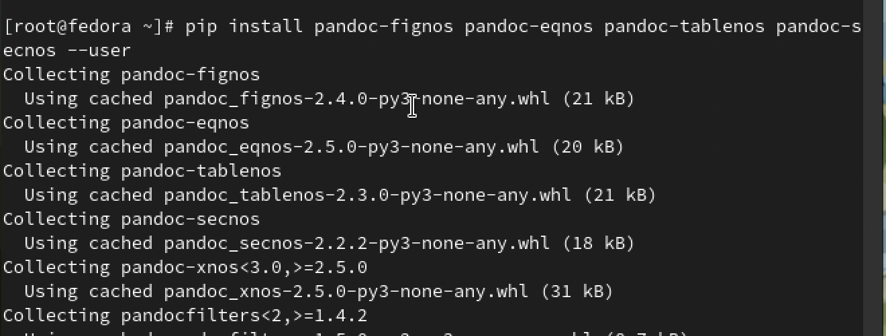

Figure 17: Установка расширений

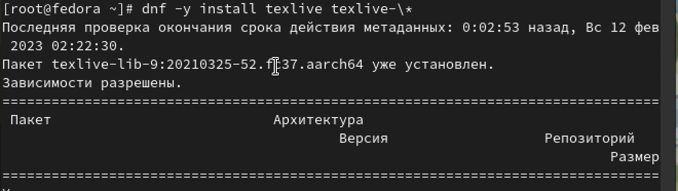

Figure 18: Установка TexLive

# 3 Выполнение заданий самостоятельной работы

В заданиях самостоятельной работы было необходимо посмотреть некоторую информацию о системе. Получить удалось не все данные, так как в моем ноутбуке установлен чип Apple M1.

Версия Линукса (рис. [19]):

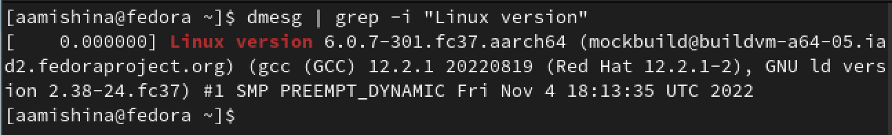

Figure 19: Версия Линукса

Частоту и модель процессора выяснить не удалось из-за наличия чипа M1 (рис. [20]), (рис. [21]). Модель процессора я смогла увидеть из своей ОС (рис. [22]), но частоту не удалось узнать даже там. Я почитала и узнала, что доступ к этой информации получить невозможно и компания Apple скрывает ее намеренно.

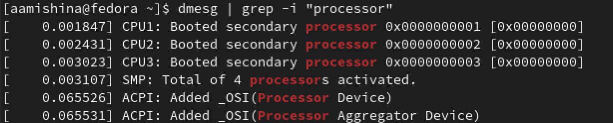

Figure 20: Попытка узнать частоту процессора

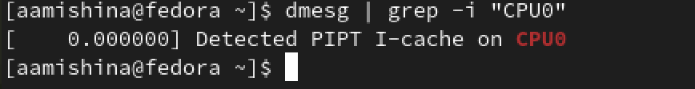

Figure 21: Попытка узнать модель процессора

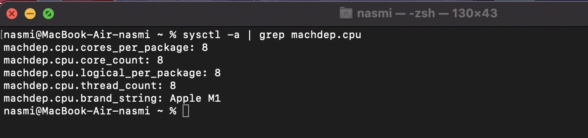

Figure 22: Модель процессора

Объем доступной оперативной памяти (рис. [23]):

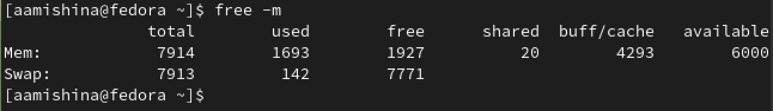

Figure 23: Объем доступной оперативной памяти

Тип обнаруженного гипервизора определить так же не удалось, причина все та же (рис. [24]):

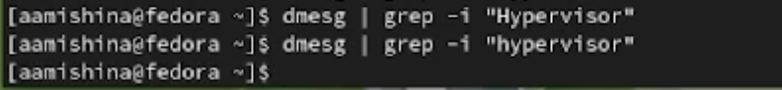

Figure 24: Попытка узнать тип гипервизора

Тип файловой системы корневого раздела (рис. [25]):

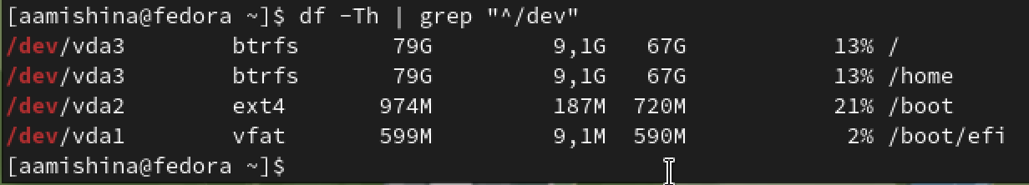

Figure 25: Тип файловой системы корневого раздела

Последовательность монтирования файловых систем (рис. [26]):

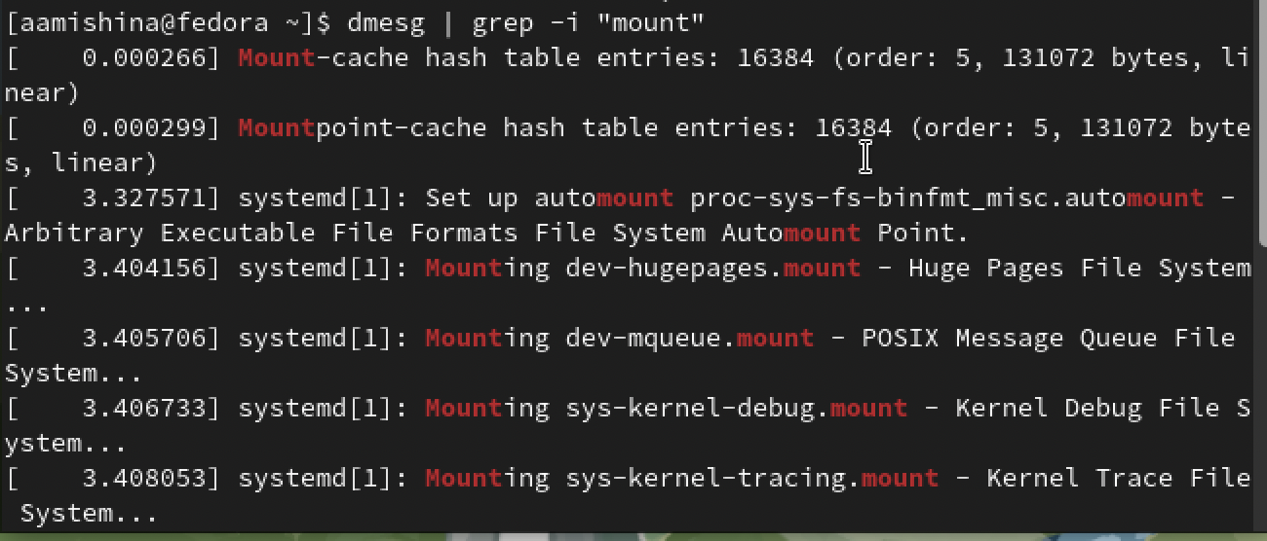

Figure 26: Последовательность монтирования файловых систем

Контрольные вопросы:

1. Какую информацию содержит учётная запись пользователя?

* Имя пользователя (username)
* Идентификационный номер пользователя (UID)
* Идентификационный номер группы (GID)
* Пароль (password)
* Полное имя (ful name)
* Домашний каталог (home directory)
* Начальная оболочка (login shell)

1. Укажите команды терминала и приведите примеры:

* для получения справки по команде: –help (cd – help)
* для перемещения по файловой системе: cd (cd work)
* для просмотра содержимого каталога: ls (ls study)
* для определения объёма каталога: du (du study)
* для создания / удаления каталогов / файлов: touch / rm (touch something.txt)
* для задания определённых прав на файл / каталог: chmod (chmod 644 text.txt)
* для просмотра истории команд: hisory

1. Что такое файловая система? Приведите примеры с краткой характеристикой.

Файловая система - порядок, определяющий способ организации, хранения и именования данных на носителях информации в компьютерах, а также в другом электронном оборудовании: цифровых фотоаппаратах, мобильных телефонах и т. п.

Файловая система определяет формат содержимого и способ физического хранения информации, которую принято группировать в виде файлов.

Конкретная файловая система определяет размер имен файлов (и каталогов), максимальный возможный размер файла и раздела, набор атрибутов файла. Некоторые файловые системы предоставляют сервисные возможности, например, разграничение доступа или шифрование файлов.

Примеры файловых систем:

* FAT – одна из старейших файловых систем, которая была разработана еще в 1977 году программистами компании Microsoft для гибких дисков. FAT – одна из старейших файловых систем, которая была разработана еще в 1977 году программистами компании Microsoft для гибких дисков.
* NTFS, или новая технология файловой системы была создана, чтоб устранить недостатки FAT32. Структура системы хранения данных имеет вид бинарного дерева. В отличие от иерархической, как у FAT32, доступ к информации осуществляется по запросу, а поиск ведется по названию файла. При этом система имеет каталог, отсортированный по названиям. Массив делится на 2 части и отсекается та, в которой данного файла не будет, оставшаяся часть также делиться на 2, и так далее до тех пор, пока не будет найден нужный файл.

1. Как посмотреть, какие файловые системы подмонтированы в ОС?

df (аббревиатура от disk free) — утилита в UNIX и UNIX-подобных системах, показывает список всех файловых систем по именам устройств, сообщает их размер, занятое и свободное пространство и точки монтирования.

Команда findmnt — это простая утилита командной строки, используемая для отображения списка смонтированных файловых систем или поиска файловой системы в /etc/fstab, /etc/mtab и /proc/self/mountinfo.

1. Как удалить зависший процесс?

Удалить зависший процесс можно с помощью команды killall (killall ).

# 4 Выводы

В ходе выполнения данной лабораторной работы я приобрела практические навыки установки операционной системы на виртуальную машину, настроила минимально необходимые сервисы для дальнейшей работы. Разобралась с настройками UTM, что позволило виртуальной машине Fedora работать с лучшей производительностью. Также мне удалось составить отчет, прикрепив скриншоты, которые я делала во время выполнения задания.